在线教育直播平台

需求设计文档

2030416018 高歌

Version 1.0

2023.3.12

目录

1 项目背景 2

1.1 简介 2

1.2 行业现状 2

1.3 市场分析 2

2 功能性需求分析 4

2.1 需求描述 4

2.1.1 教师 4

2.1.2 学生 4

2.2 用例图 4

2.3 核心用例描述 6

2.3.1 签到/签退 6

2.3.2 白板演示 7

2.3.3 在线答题 8

2.3.4 音视频互动（连麦） 8

3 非功能性需求分析 10

4 领域对象模型 11

4.1 类图 11

4.2 说明 11

# 项目背景

## 简介

本平台聚焦于在线教育这一新型教育形式，以“直播教学”作为平台的核心，将传统的课堂教学模式尽可能无缝地扩展到在线平台，并提供多种新型的课堂互动形式，致力于打破传统课堂教学模式的地域与时间限制，并通过使用多种先进互联网技术为课堂教学带来更多灵活性。

该平台除视频直播、连麦交流、文字互动等常见的直播平台功能外，还为在线教育这一场景深度定制，提供屏幕分享、白板演示、在线答题、签到签退、课堂质量分析等功能，应能够适应绝大多数课堂教学需求，并实现相较传统课堂更好的教学效果。

## 行业现状

目前，全球在线教育市场规模已经超过2500亿美元，预计到2026年将达到3700亿美元。中国在线教育市场规模在2020年已经达到526亿人民币，预计到2023年将达到1000亿人民币。

从行业发展现状来看，在线教育直播平台已经成为在线教育市场的主要形式之一，其主要优势在于：

* 可以提供更加丰富的教学内容和教学形式；
* 可以实现教学过程的实时交互，提高学生学习效果；
* 可以在教育资源的共享和流通中发挥积极作用。

此外，受2020年以来的新冠疫情的影响，线上教育已经成为一种趋势，加速了在线教育直播平台的发展。即使在后疫情时代，对在线教育的需求已经不再那么巨大，该行业仍没有萎靡到疫情前水平。事实上，疫情期间的线上教育已经让一部分学校和师生意识到了在线教育作为新教育形式的优势，并正逐渐在课内课外引入在线教育作为课堂教育的补充。而直播教学作为传统课堂教学的主要扩展形式，仍具有较广阔的前景。

## 市场分析

随着在线教育直播平台市场需求的增加和市场规模的扩大，市场前景非常广阔。未来在线教育直播平台将会出现以下几个发展趋势：

* 更加个性化的课程定制：在线教育直播平台将会根据不同学生的学习情况，提供更加个性化的课程定制服务。
* 更加高效的教学方法：在线教育直播平台将会借助人工智能技术和大数据分析技术，为学生提供更加高效的教学方法。
* 更加广泛的应用场景：在线教育直播平台将会向更多领域扩展应用，包括企业培训、医疗教育、政府官员培训等。

综上所述，在线教育直播平台市场具有巨大的潜力和广阔的发展前景。然而，市场竞争也非常激烈，未来的在线教育直播平台需要具备以下几个核心竞争力：

* 先进的技术支持：在线教育直播平台需要不断创新技术手段，提升平台的用户体验，包括音视频技术、数据分析技术、智能推荐技术等。
* 个性化服务能力：在线教育直播平台需要实现个性化服务能力，提供更加符合用户需求的课程服务，以及个性化的学习支持和辅导服务。
* 多元化的课程覆盖：在线教育直播平台需要实现多元化的课程覆盖，满足不同学生的学习需求，包括基础课程、职业培训、兴趣爱好等方面。

本平台将通过多种技术的综合应用为平台提供更好的支持，通过数据分析技术的加持为用户提供更好的教学体验与个性化服务，并为直播课堂提供丰富的自由定制以适应不同的教学需求，以此吸引更多师生采用本平台作为首选的直播教学工具

# 功能性需求分析

## 需求描述

### 教师

账号注册：教师可以在平台上注册，完善个人信息，以供后续创建或加入课程。

课程管理：教师可以创建并删除课程，设置课程的基本信息、时间表和课程资料，添加其他授课教师、设置其他教师作为管理员，管理加入课程的学生信息，包括学生资料、成绩、考勤等。

课堂管理：教师可以通过平台进入某一课程并开启直播授课。直播课堂提供视频直播、白板演示、在线答题、签到签退、文字交流、与学生连麦交流、将学生静音等功能。在授课开始前，教师可以添加、删除、编辑课件，设置供在线答题使用的题目等。

数据分析：授课结束后，教师可以通过平台对课堂数据进行分析，包括学生出勤率、答题情况、成绩分析等。

### 学生

账号注册：学生可以在平台上注册，完善个人信息，以供加入教师创建的课程。

加入课程：学生可以通过平台加入课程，查看课程相关信息及下载课件。

课堂互动：学生可以通过实时文字交流、屏幕分享、连麦交流、在线答题、签到签退等形式参与课堂互动。

数据分析：学生可以通过平台查看自己的出勤率、在线答题成绩等课堂数据。

## 用例图

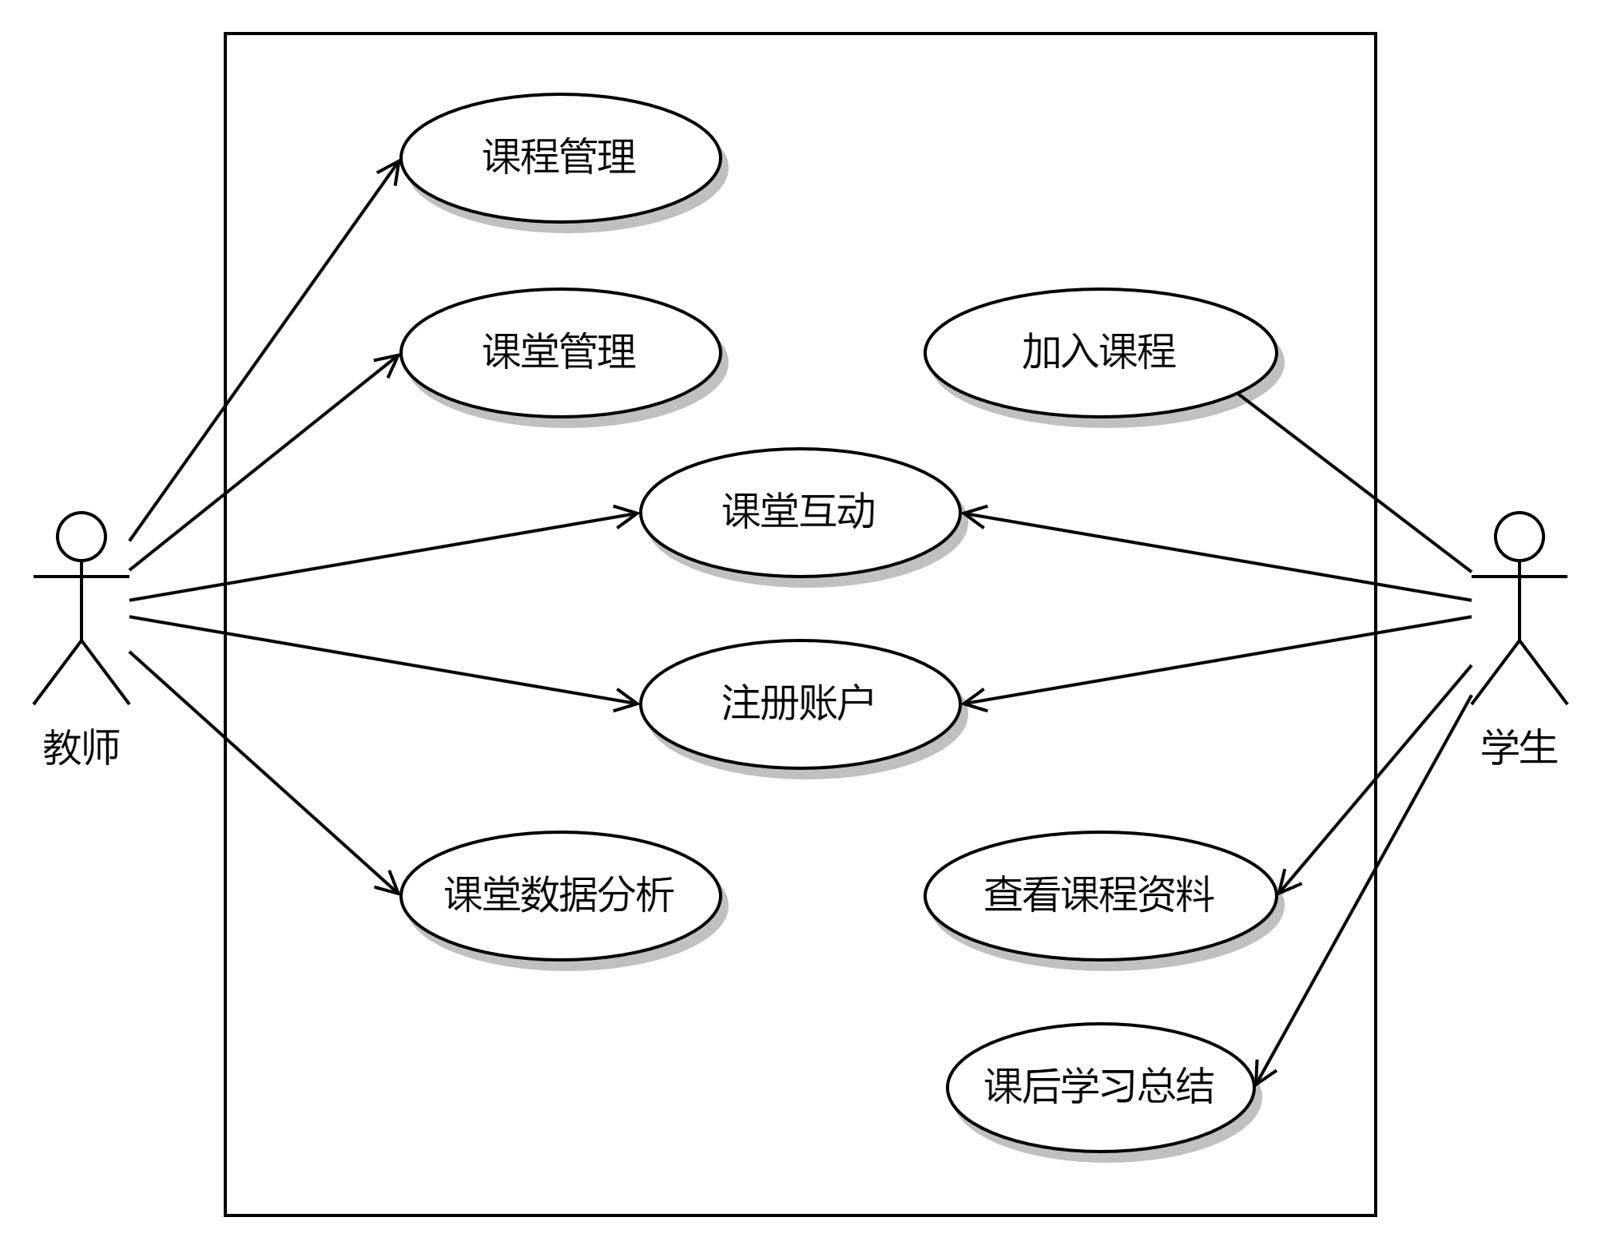

图 2‑1 顶层用例图

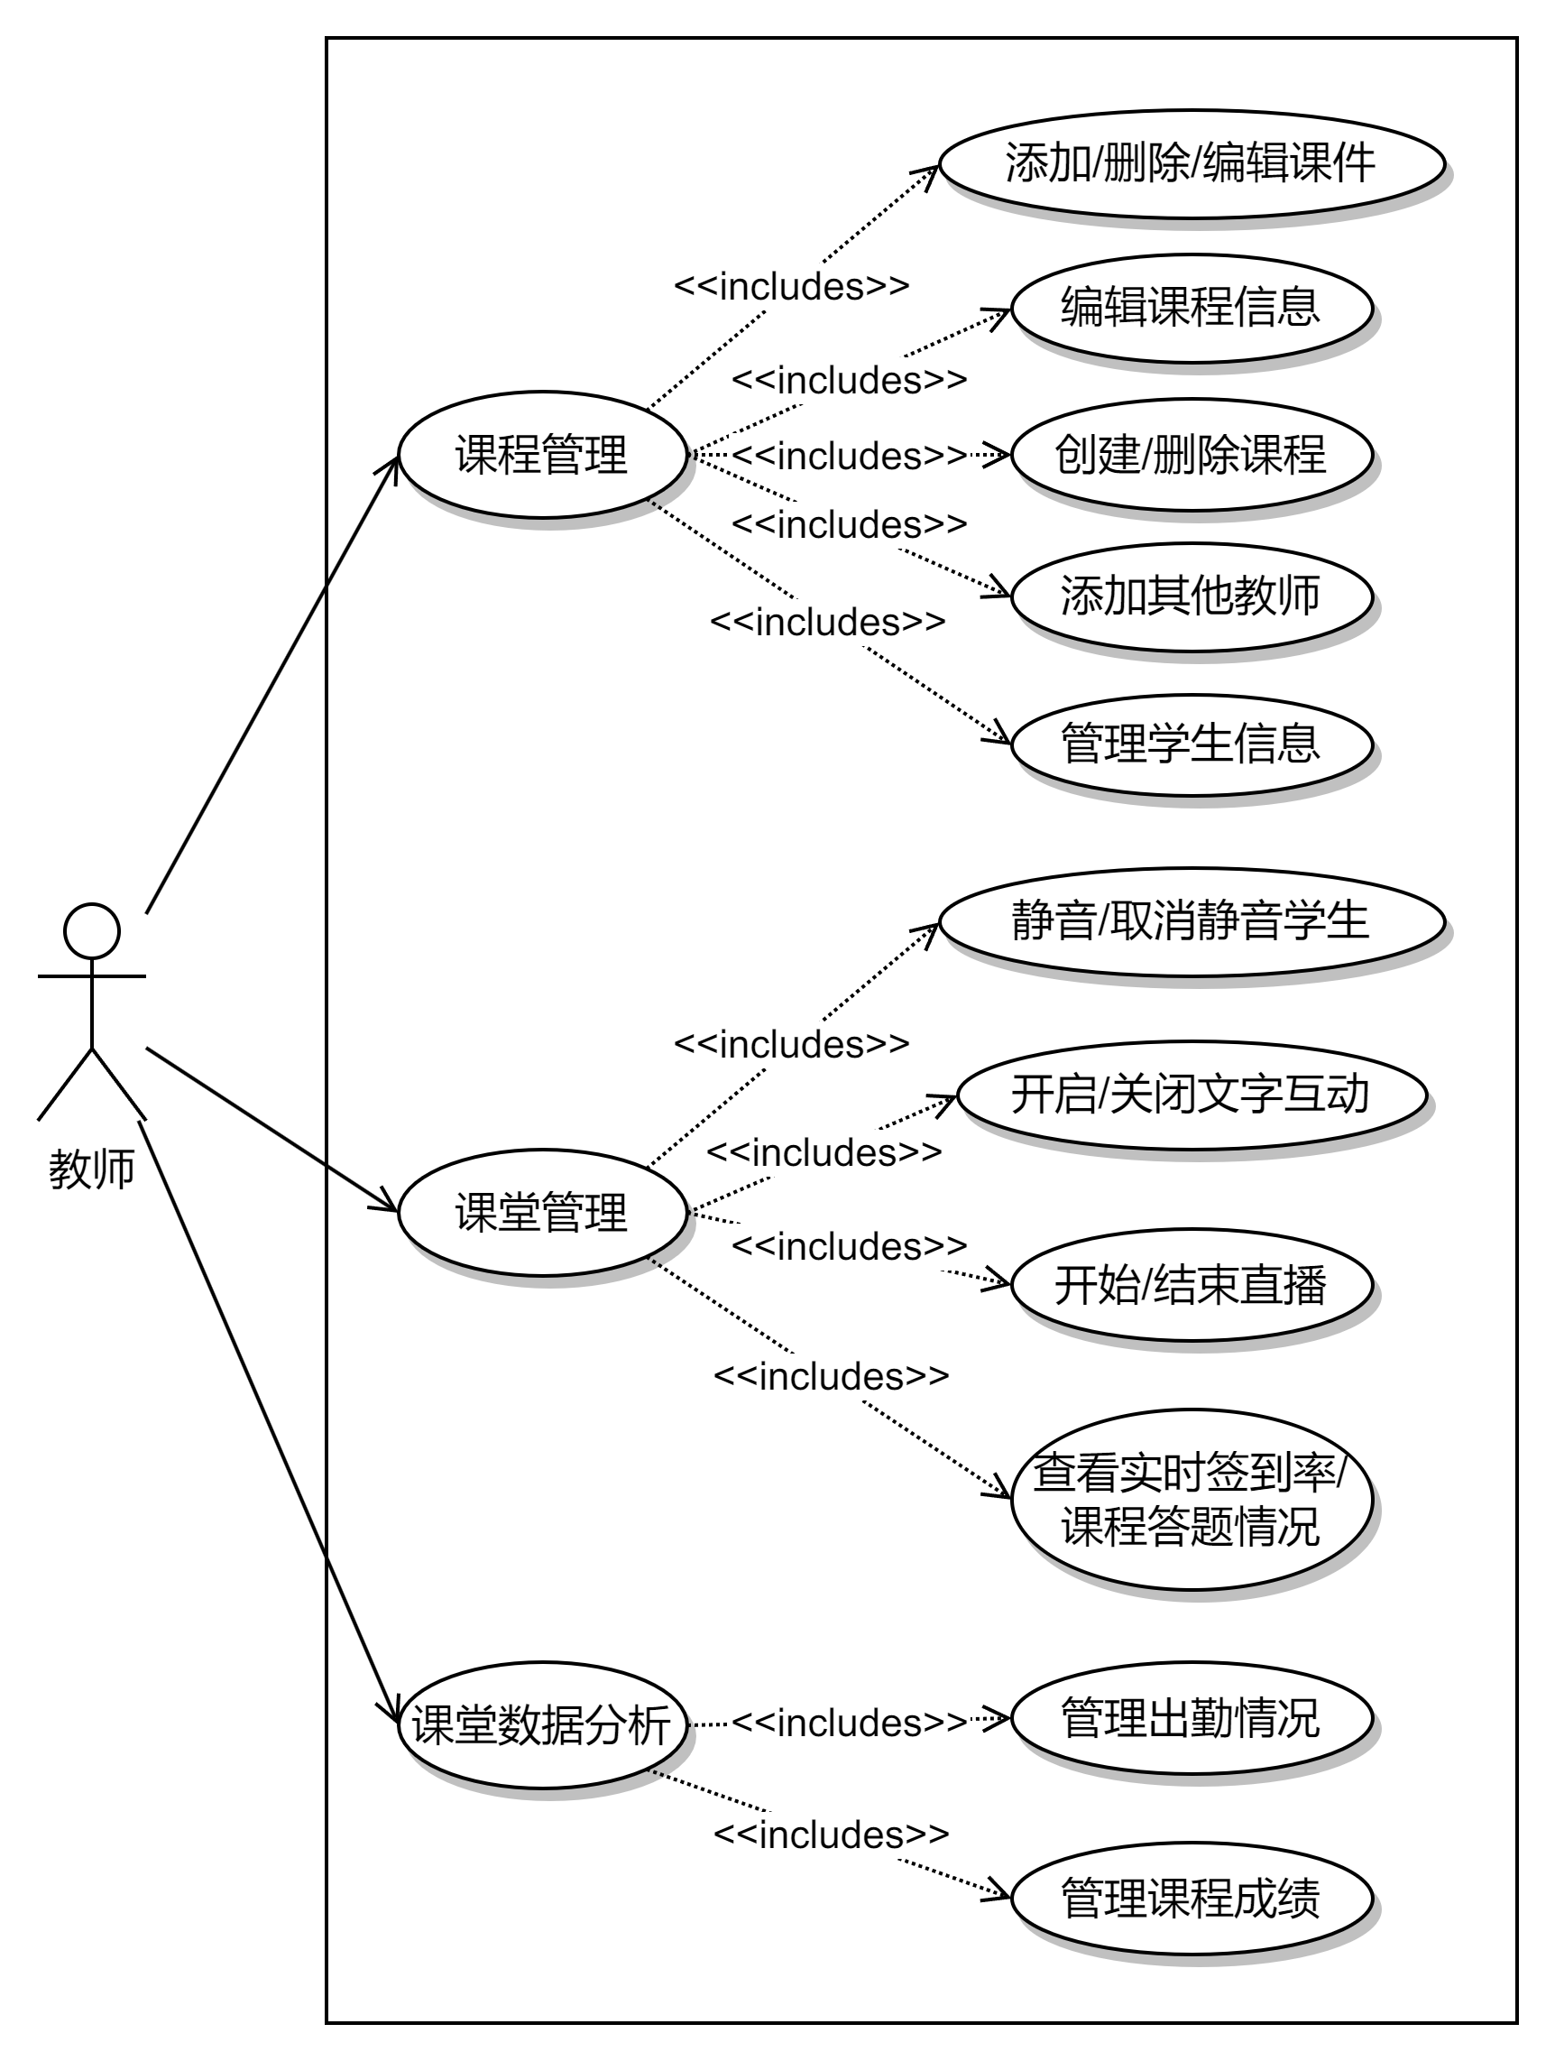

图 2‑2 教师细化用例图

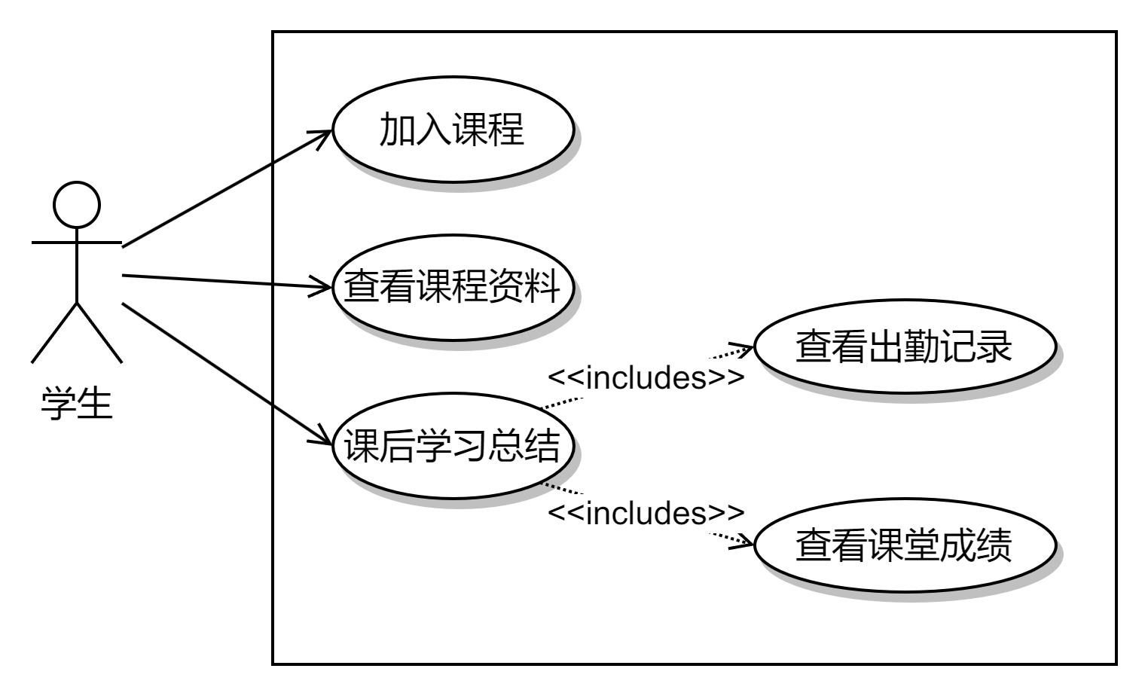

图 2‑3 学生细化用例图

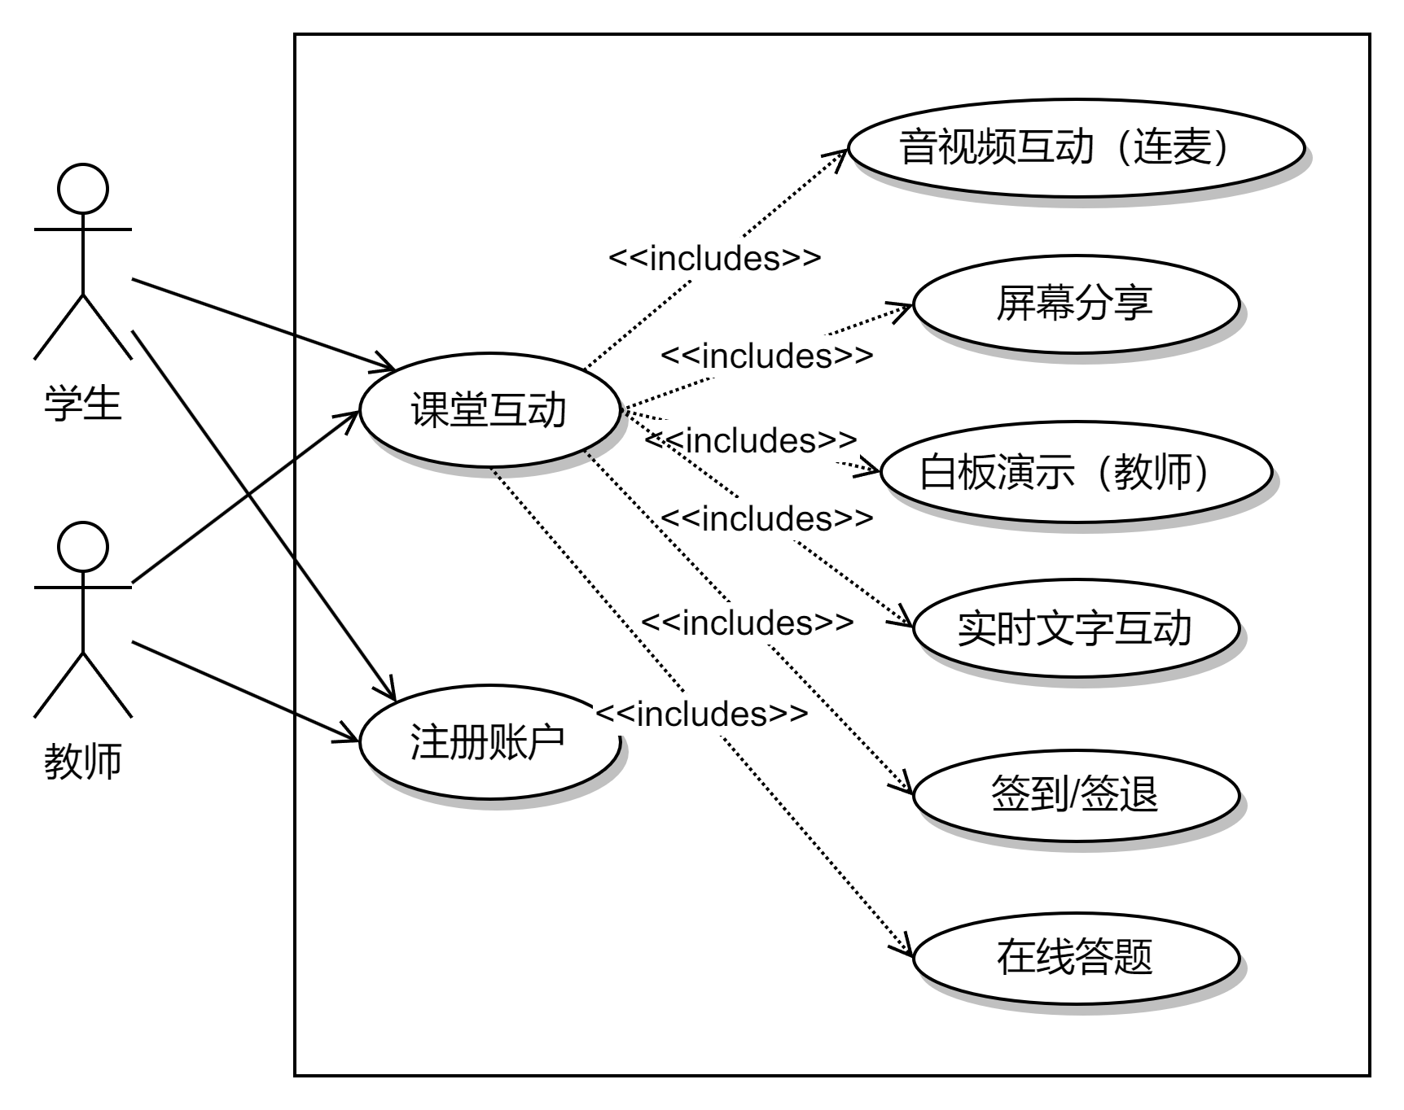

图 2‑4 共享细化用例图

## 核心用例描述

### 签到/签退

**用例简述：**学生/教师进入课堂时，通过签到/签退来记录学生/老师的出席情况

**行为者：**学生、教师

**前置条件：**

1. 学生/教师已经注册并登录到平台
2. 学生/教师已经加入到指定的直播课堂中

**后置条件：**

1. 系统成功记录学生的出席情况，并在后台进行统计

**基本事件流：**

1. 学生/教师进入指定的直播课堂中
2. 教师在页面上点击“签到”按钮，获得签到密码，开启签到
3. 学生端弹出对话框要求输入签到密码完成签到
4. 学生签到密码输入正确，系统记录学生的签到时间，并显示成功提示信息
5. 教师端查看学生签到情况

**备选事件流：**

1. 学生签到密码输入错误，提示重新输入
2. 学生超时未完成签到，系统记录相应信息，提示教师学生未签到

**异常事件流：**

1. 在签到过程中，由于系统故障或其他原因，导致签到记录丢失，系统将记录异常信息并提示教师联系客服处理

### 白板演示

**用例简述：**教师在课堂中进行白板演示，学生可以观看白板内容

**行为者：**学生、教师

**前置条件：**

1. 学生/教师已经注册并登录到平台
2. 学生/教师已经加入到指定的直播课堂中

**后置条件：**

1. 学生查看到该次白板演示的内容

**基本事件流：**

1. 教师在课堂中点击“白板演示”按钮
2. 系统打开白板界面，教师可在上面进行绘制、标注、文字输入等操作
3. 学生看到实时推送的白板内容
4. 教师结束白板演示，回到屏幕共享状态

**备选事件流：**

1. 教师想要修改已经绘制的内容，可以进行撤销、重做等操作
2. 教师/学生均可通过截图保存白板当前内容

**异常事件流：**

1. 网络连接异常，导致白板演示无法进行或者学生无法观看

### 在线答题

**用例简述：**教师启动在线答题，学生在规定时间内答题完成并上交，教师可查看实时答题情况

**行为者：**学生、教师

**前置条件：**

1. 学生/教师已经注册并登录到平台
2. 学生/教师已经加入到指定的直播课堂中
3. 教师在课前已上传在线答题需要的题目信息

**后置条件：**

1. 系统计算得分，并将答题记录存储到学生的该堂课的成绩单中
2. 答题到达结束时间或学生选择主动提交答案

**基本事件流：**

1. 教师点击“在线答题”按钮，选择需要推送的题目并推送
2. 学生端显示题目和选项（对于选择题）或文本框（对于简答题）
3. 学生选择提交答案
4. 教师端查看学生实时答题情况
5. 到达结束时间，教师查看本次答题的总统计情况

**备选事件流：**

1. 学生超时未答题或提交答案，系统自动提交结果
2. 教师可提前结束本次答题

**异常事件流：**

1. 学生提交答案时系统无法处理，系统提示学生重新提交

### 音视频互动（连麦）

**用例简述：**教师/学生可打开麦克风，进行连麦互动，参与课堂的学生/教师均可听到连麦内容

**行为者：**学生、教师

**前置条件：**

1. 学生/教师已经注册并登录到平台
2. 学生/教师已经加入到指定的直播课堂中

**后置条件：**

1. 连麦成功

**基本事件流：**

1. 教室在直播课堂中开启连麦功能
2. 学生点击“打开麦克风”按钮，申请连麦交流
3. 教师同意学生申请
4. 教师和学生连麦交流，共同完成教学任务
5. 连麦结束，断开连接

**备选事件流：**

1. 教师拒绝学生连麦请求，连接建立失败
2. 连麦过程中遇到网络问题，连接中断

**异常事件流：**

1. 系统因设备问题（如权限问题）无法调用用户麦克风，连接建立失败

# 非功能性需求分析

（1）可用性：平台应该能够保持稳定、高效的运行，确保学生和教师可以随时访问和使用系统。具体来说，系统在正常情况下应能够处理不低于 10k requests/sec 的并发请求，并确保中位数响应时间不长于500ms，平均响应时间不长于1000ms，且99.9%的请求响应时间应小于10s.

（2）可靠性：平台应该能够在至少99.99%的时间内正常运行，并且平均故障恢复时间应小于5分钟。遇到错误时，平台应当提供良好的异常提示，以供维护。

（3）安全性：平台应保护教师和学生的个人信息和数据安全，对所有隐私信息采用至少达到Scrypt算法安全性的算法进行加密，确保教师和学生之间的互动信息不会被非法获取和使用。

（4）可扩展性：平台应该能够方便地扩展以应对用户数量的变化和业务的发展。

（6）可维护性：平台应该易于维护，包括代码维护、数据备份和恢复等。

（7）界面友好性：平台应该能够在不同的浏览器和设备上进行适配和展示，提供友好易用的用户界面和用户体验。具体来说，应能够保证至少在市场占有率中95%以上的屏幕上正常显示内容。

# 领域对象模型

## 类图

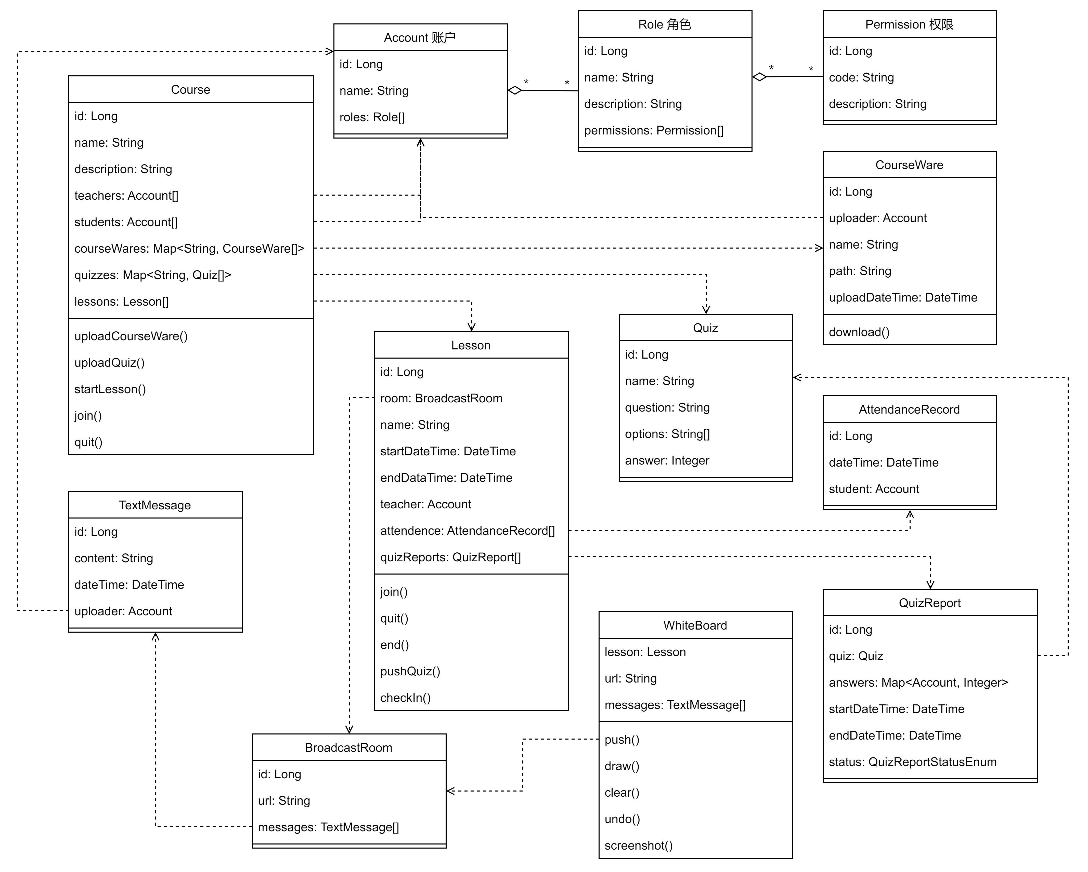

图 4‑1 类图

## 说明

此类图仅用作系统结构的大致说明，并未详细标注全部应有方法。同时，有一些地方为了清晰起见采用了简化设计。例如，原则上来说，所有应序列化后存储数据库的类都应存在对应的Mapper用于管理类的添加、删除等，在这里均做省略处理。

系统的用户管理采用user-role-permission的方案，将“教师”和“学生”都作为Role的一个实例处理。在调用各类上存在的方法时，将检查当前用户的Role及对应的Permission是否满足要求，进行鉴权判定。

系统中“课程（Course）”和“课堂（Lesson）”两个概念。其中，“课堂”指直播教学时具体的某节课，含起始时间与结束时间，及对应的出勤信息（AttendanceRecord）。而“课程”对应一系列课，应包含课程名、课程描述、教师名单、学生名单、课件信息等内容。

教师可创建课程，并执行将其他老师加入课程等课程管理操作。同时，学生也可检索并加入某一课程。教师可向课程中上传课件，供学生查看和课堂共享。同时，教师还可将题目（Quiz）上传到课程的题库中，供课堂上在线答题。

教师通过调用Course对象上的startLesson()方法创建课堂。每个课堂对应一个直播间，直播间中的实时文字交流以TextMessage对象存在，依附在BroadcastRoom对象上。直播间与文字交流信息均仅保存在内存中，当课堂结束后，直播间即销毁。同时，存在一个“白板（WhiteBoard）”对象，用于教师向学生进行演示，该白板存在一个push()方法，用于将画面推送到某一直播间。

在课堂上，教师可与学生连麦，具体流程已在上面的用例详述中描述过，这里不再赘述。由于连麦功能仅需使用客户端与服务端的事件推送功能实现，在类图中并无明确体现。

此外，教师可在课堂上选择一个已经上传到题库中的题目开始“在线答题”，该过程会创建一个QuizReport，该对象在答题时限内将根据学生提交的答案实时更新，并在答题结束后供后续查看。

另外，教师可在课堂中开启“签到/签退”。当学生签到后，将生成对应的AttendanceRecord对象加入Lesson对象中，供课后分析查阅。

课堂教学结束后，教师和学生均可根据Lesson对象上的出勤信息及答题信息获取教学分析报告。